**Program Specification**

**โครงการพัฒนา Mobile Application   
เพื่อการสื่อสารและใช้งานภายในองค์กร**

**MWA Mobile Application for Internal Communication : MWA-MAIC**

|  |  |
| --- | --- |
| **เวอร์ชั่น :** | **0.1** |
| **จัดทำโดย :** | **นางสาวปิยะวรรณ พรพาอภิรมย์** |
| **วันที่จัดทำเอกสาร :** | **17 กันยายน 2561** |

**ประวัติการจัดทำเอกสาร**

|  |  |  |  |  |
| --- | --- | --- | --- | --- |
| **No.** | **Version** | **Description** | **Author**  **(Date)** | **Approved By**  **(Date)** |
| 1 | 0.1 | จัดทำ เอกสาร Software Design | ปิยะวรรณ  (17/09/2561) |  |
| 2 | 1.0 | Base Line เอกสารที่รับการอนุมัติ  ตาม Version 0.1 |  |  |
|  |  |  |  |  |
|  |  |  |  |  |
|  |  |  |  |  |
|  |  |  |  |  |
|  |  |  |  |  |
|  |  |  |  |  |

**สารบัญ**

1. Module AAA : เข้าสู่ระบบ (Login) 1

1.1. หน้าจอ Login 1

1.1.1 Screen Layout 2

1.1.2 Screen Description 2

1.1.3 Action 3

1.1.4 Event 3

1.1.5 Additional Details 3

1.2. หน้าจอ ตรวจสอบ … 4

1.2.1 Screen Layout 5

1.2.2 Screen Description 5

1.2.3 Action 6

1.2.4 Event 6

1.2.5 Additional Details 6

2. Module BBB : การจัดทำบันทึก … 7

2.1. หน้าจอ FFFF 7

2.1.1 Screen Layout 8

2.1.2 Screen Description 8

2.1.3 Action 9

2.1.4 Event 9

2.1.5 Additional Details 9

คำอธิบาย Data Type และ Control Type 10

**Program Specification**

Program Specification แบ่ง Module เป็น 13 กลุ่ม ดังนี้

**การกำหนดชื่อย่อของ Module**

|  |  |  |
| --- | --- | --- |
| **No.** | **รหัส Module / Group** | **คำอธิบาย Module / Group** |
| 1 | REG | ทะเบียนอบรม |
| 2 | TRA | จัดการฝึกอบรม |
| 3 | CER | จัดการประกาศนียบัตร |
| 4 | EVA | จัดการประเมินผล |
| 5 | SCH | จัดการทุนการศึกษา |
| 6 | KMS | จัดการองค์ความรู้ |
| 7 | FIN | จัดการด้านการเงิน |
| 8 | STA | จัดการยุทธศาสตร์ |
| 9 | MOU | จัดการหน่วยงานลูกค้าและความร่วมมือ |
| 10 | PER | จัดการบุคลากร |
| 11 | MAS | จัดการข้อมูลพื้นฐาน |
| 12 | AUT | จัดการสิทธิการใช้งานระบบ |
| 13 | IDP | การพัฒนารายบุคคล |

1. **Module FIN : จัดการด้านการเงิน**
   1. **หน้าจอ รอดำเนินการ**

|  |  |  |  |
| --- | --- | --- | --- |
| **Program ID :** | P07001 | | |
| **Module :** | FIN | **Requirement ID :** |  |
| **Type :** | 🗹 Form  Report  Script  Other ............................... | | |
| **Purpose :** |  | | |
| **Author :** | Piyawan P. | **หน่วยงาน :** |  |

**Screen Layout**

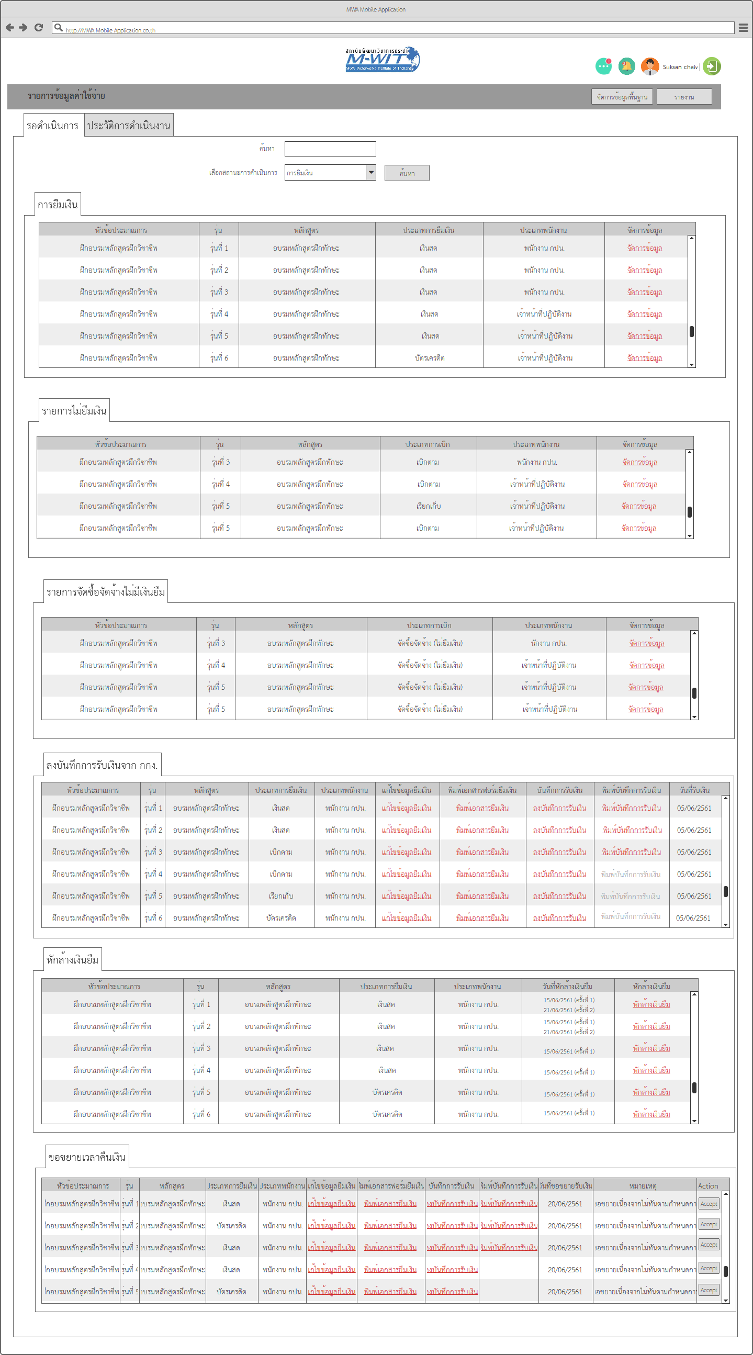

**Screen Description**

|  |  |  |  |  |  |
| --- | --- | --- | --- | --- | --- |
| **No** | **Control Name** | **Data Type** | **CTRL Type** | **Table.Column** | **หมายเหตุ** |
| 1 | เลือกสถานะดำเนินการ | A | DL | TrainingExpense.ProcessStatus | 1. รอยืม-เบิก 2. รอบันทึกรับเงิน 3. รอหักล้าง 4. ขอขยายเวลา 5. อื่นๆ |
| 2 | เลือกประเภทการเบิก/ยืม | A | DL |  | 1. เงินสด 2. บัตรเครดิต 3. เบิกตาม 4. เรียกเก็บ 5. จัดซื้อจัดจ้างไม่มีเงินยืม |
| 3 | คำค้นหา | A | TX |  |  |
| ตารางข้อมูล | | | | | |
| 1 | หลักสูตร | A | GV | Training.TrainingName + Generation.GenNo | ชื่อหลักสูตร + รุ่น |
| 6 | กลุ่มค่าใช้จ่าย | A | GV | TrainingExpense. Topic |  |
| 7 | งวดที่ | A | GV | TrainingExpense .SeqNo |  |
| 8 | ประเภทการเบิก/ยืม | A | GV | TrainingExpense .RequestType |  |
| 9 | ประเภทพนักงาน | A | GV | TrainingExpense .PersonType |  |
| 10 | สถานะ | A | GV | TrainingExpense.ProcessStatus | 1. รอยืม-เบิก 2. รอบันทึกรับเงิน 3. รอหักล้าง 4. ขอขยายเวลา 5. อื่นๆ |
| 10 | จัดการข้อมูล |  | HL |  | ไปที่ P07002 |

**Action**

|  |  |
| --- | --- |
| **Action Name** | **Action Description** |
| Act-1 | เลือกสถานะดำเนินการ และกดปุ่ม “ค้นหา”  ระบบแสดงผลการค้นหาในตาราง |
| Act-2 | กด “จัดการข้อมูล” ในแถวรายการ   1. กรณีสถานะรอยืมเงิน ไปที่หน้าจอ P07002 2. กรณีสถานะรอรับเงิน ไปที่หน้าจอ P07003 3. กรณีสถานะรอหักล้าง ไปที่หน้าจอ P07004 4. กรณีสถานะขอขยายเวลา ไปที่หน้าจอ P07005 |

**Event**

|  |  |
| --- | --- |
| **Event Name** | **Event Description** |
| On Load | แสดงสถานะดำเนินการใน dropdownlist default แสดงทั้งหมด |
| On Close |  |
| N/A |  |

**Additional Details**

* 1. **หน้าจอ เลือกแบบฟอร์มยืม-เบิก**

|  |  |  |  |
| --- | --- | --- | --- |
| **Program ID :** | P07002 | | |
| **Module :** | FIN | **Requirement ID :** |  |
| **Type :** | 🗹 Form  Report  Script  Other ............................... | | |
| **Purpose :** |  | | |
| **Author :** | Piyawan P. | **หน่วยงาน :** |  |

### **Screen Layout**

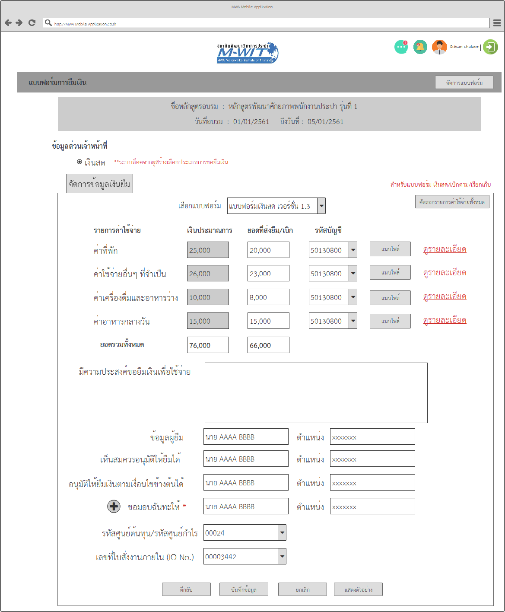

**Screen Description**

| **No** | **Control Name** | **Data Type** | **CTRL Type** | **Table.Column** | **หมายเหตุ** |
| --- | --- | --- | --- | --- | --- |
| 1 | ประเภทการเบิก-ยืม | A | RD | TrainingExpense.RequestType | 1. เงินสด 2. บัตรเครดิต 3. เบิกตาม 4. เรียกเก็บ 5. จัดซื้อจัดจ้างไม่มีเงินยืม |
| 2 | เลือกแบบฟอร์ม | A | DL | Manage_Template.Name |  |
| 3 | รายการค่าใช้จ่าย | A |  |  |  |
| 4 | เงินประมาณการ |  |  |  |  |
| 5 | ยอดที่ส่งยืม/เบิก |  |  |  |  |
| 6 | รหัสบัญชี |  |  |  |  |
| 7 | แนบไฟล์ |  |  |  |  |
| 8 | ดูรายละเอียด |  |  |  |  |
| 9 | มีความประสงค์ขอยืมเงินเพื่อใช้จ่าย |  |  |  |  |
| 10 | ข้อมูลผู้ยืม |  |  |  |  |
| 11 | ตำแหน่งผู้ยืม |  |  |  |  |
| 12 | เห็นสมควรอนุมัติให้ยืมได้ |  |  |  |  |
|  | ตำแหน่งผู้เห็นสมควร |  |  |  |  |
|  | อนุมัติให้ยืมเงินตามเงื่อนไขข้างต้นได้ |  |  |  |  |
|  | ตำแหน่งผู้อนุมัติมีเงื่อนไข |  |  |  |  |
|  | ขอมอบฉันทะให้ |  |  |  |  |
|  | ตำแหน่งผู้รับมอบฉันทะ |  |  |  |  |
|  | รหัสศูนย์ต้นทุน/กำไร |  |  | BorrowMoney.Cost_Profit_Code |  |
|  | รหัสใบสั่งงานภายใน (IO No.) |  |  | BorrowMoney.IO_No |  |

**Action**

|  |  |
| --- | --- |
| **Action Name** | **Action Description** |
| Act-1 |  |
| Act-2 |  |
| Act-3 |  |
| Act-4 |  |
| Act-5 |  |
| Act-6 |  |
| Act-7 |  |
| Act-8 |  |

**Event**

|  |  |
| --- | --- |
| **Event Name** | **Event Description** |
| On_Load |  |

**Additional Details**

* 1. **หน้าจอ**

|  |  |  |  |
| --- | --- | --- | --- |
| **Program ID :** | P07003 | | |
| **Module :** | FIN | **Requirement ID :** |  |
| **Type :** | 🗹 Form  Report  Script  Other ............................... | | |
| **Purpose :** |  | | |
| **Author :** | Piyawan P. | **หน่วยงาน :** |  |

**Screen Layout**

**Screen Description**

| **No** | **Control Name** | **Data Type** | **CTRL Type** | **Table.Column** | **หมายเหตุ** |
| --- | --- | --- | --- | --- | --- |
| 1 |  |  |  |  |  |
| 2 |  |  |  |  |  |
| 3 |  |  |  |  |  |
|  |  |  |  |  |  |
| 4 |  |  |  |  |  |
| 5 |  |  |  |  |  |
| 6 |  |  |  |  |  |
| 7 |  |  |  |  |  |
| 8 |  |  |  |  |  |
| 9 |  |  |  |  |  |
| 10 |  |  |  |  |  |
|  | | | | | |
| 11 |  |  |  |  |  |
| 12 |  |  |  |  |  |
| 13 |  |  |  |  |  |
| 14 |  |  |  |  |  |
| 15 |  |  |  |  |  |
| 16 |  |  |  |  |  |
| 17 |  |  |  |  |  |
| 18 |  |  |  |  |  |
| 19 |  |  |  |  |  |
| 20 |  |  |  |  |  |
| 21 |  |  |  |  |  |

**Action**

|  |  |
| --- | --- |
| **Action Name** | **Action Description** |
| Act-1 |  |
| Act-2 |  |
| Act-3 |  |
| Act-4 |  |
| Act-5 |  |
| Act-6 |  |
| Act-7 |  |
| Act-8 |  |
| Act-9 |  |
| Act-10 |  |

**Event**

|  |  |
| --- | --- |
| **Event Name** | **Event Description** |
| On_Load | สร้าง @Keygen = new GUID() |

**Additional Details**

* 1. **หน้าจอ รายชื่อผู้มีสิทธิเข้าอบรมหรือร่วมกิจกรรม**

|  |  |  |  |
| --- | --- | --- | --- |
| **Program ID :** | P07004 | | |
| **Module :** | FIN | **Requirement ID :** |  |
| **Type :** | 🗹 Form  Report  Script  Other ............................... | | |
| **Purpose :** |  | | |
| **Author :** | Piyawan P. | **หน่วยงาน :** |  |

**Screen Layout**

**Screen Description**

|  |  |  |  |  |  |
| --- | --- | --- | --- | --- | --- |
| **No** | **Control Name** | **Data Type** | **CTRL Type** | **Table.Column** | **หมายเหตุ** |
| 1 |  |  |  |  |  |
| 2 |  |  |  |  |  |
| 3 |  |  |  |  |  |
| 4 |  |  |  |  |  |
| 5 |  |  |  |  |  |
| 6 |  |  |  |  |  |
| 7 |  |  |  |  |  |
| 8 |  |  |  |  |  |
| 9 |  |  |  |  |  |
| 10 |  |  |  |  |  |
| 11 |  |  |  |  |  |

**Action**

|  |  |
| --- | --- |
| **Action Name** | **Action Description** |
| Act-1 |  |
| Act-2 |  |
| Act-3 |  |
| Act-4 |  |
| Act-5 |  |
| Act-6 |  |
| Act-7 |  |

**Event**

|  |  |
| --- | --- |
| **Event Name** | **Event Description** |
| On_Load |  |

**Additional Details**

* 1. **หน้าจอ**

|  |  |  |  |
| --- | --- | --- | --- |
| **Program ID :** | P07005 | | |
| **Module :** | FIN | **Requirement ID :** |  |
| **Type :** | 🗹 Form  Report  Script  Other ............................... | | |
| **Purpose :** |  | | |
| **Author :** | Piyawan P. | **หน่วยงาน :** |  |

**Screen Layout**

**Screen Description**

|  |  |  |  |  |  |
| --- | --- | --- | --- | --- | --- |
| **No** | **Control Name** | **Data Type** | **CTRL Type** | **Table.Column** | **หมายเหตุ** |
| 1 |  |  |  |  |  |
| 2 |  |  |  |  |  |
| 3 |  |  |  |  |  |
| 4 |  |  |  |  |  |
| 5 |  |  |  |  |  |

**Action**

|  |  |
| --- | --- |
| **Action Name** | **Action Description** |
| Act-1 |  |
| Act-2 |  |
| Act-3 |  |
| Act-4 |  |
| Act-5 |  |
| Act-6 |  |
| Act-6 |  |
| Act-7 |  |

**Event**

|  |  |
| --- | --- |
| **Event Name** | **Event Description** |
| On_Load |  |

**Additional Details**

* 1. **หน้าจอ**

|  |  |  |  |
| --- | --- | --- | --- |
| **Program ID :** | P07006 | | |
| **Module :** | CER | **Requirement ID :** |  |
| **Type :** | 🗹 Form  Report  Script  Other ............................... | | |
| **Purpose :** |  | | |
| **Author :** | Piyawan P. | **หน่วยงาน :** |  |

**Screen Layout**

**Screen Description**

|  |  |  |  |  |  |
| --- | --- | --- | --- | --- | --- |
| **No** | **Control Name** | **Data Type** | **CTRL Type** | **Table.Column** | **หมายเหตุ** |
| 1 |  |  |  |  |  |
| 2 |  |  |  |  |  |
| 3 |  |  |  |  |  |
| 4 |  |  |  |  |  |
| 5 |  |  |  |  |  |
| 6 |  |  |  |  |  |
| 7 |  |  |  |  |  |
| 8 |  |  |  |  |  |
| 9 |  |  |  |  |  |
| 10 |  |  |  |  |  |
| 11 |  |  |  |  |  |
| 12 |  |  |  |  |  |

**Action**

|  |  |
| --- | --- |
| **Action Name** | **Action Description** |
| Act-1 |  |
| Act-2 |  |
| Act-3 |  |

**Event**

|  |  |
| --- | --- |
| **Event Name** | **Event Description** |
| On_Load |  |

**Additional Details**

* 1. **หน้าจอ**

|  |  |  |  |
| --- | --- | --- | --- |
| **Program ID :** | P07007 | | |
| **Module :** | FIN | **Requirement ID :** |  |
| **Type :** | 🗹 Form  Report  Script  Other ............................... | | |
| **Purpose :** |  | | |
| **Author :** | Piyawan P. | **หน่วยงาน :** |  |

**Screen Layout**

**Screen Description**

|  |  |  |  |  |  |
| --- | --- | --- | --- | --- | --- |
| **No** | **Control Name** | **Data Type** | **CTRL Type** | **Table.Column** | **หมายเหตุ** |
| 1 |  |  |  |  |  |
| 2 |  |  |  |  |  |
| 3 |  |  |  |  |  |
| 4 |  |  |  |  |  |
| 5 |  |  |  |  |  |
| 6 |  |  |  |  |  |
| 7 |  |  |  |  |  |
| 8 |  |  |  |  |  |
| 9 |  |  |  |  |  |

**Action**

|  |  |
| --- | --- |
| **Action Name** | **Action Description** |
| Act-1 |  |
| Act-2 |  |
| Act-3 |  |
| Act-4 |  |

**Event**

|  |  |
| --- | --- |
| **Event Name** | **Event Description** |
| On_Load |  |
|  |  |

**Additional Details**

# คำอธิบาย Data Type และ Control Type

|  |  |  |  |  |  |
| --- | --- | --- | --- | --- | --- |
| **Data Type** | | **Control Type (CTRL Type)** | | | |
| A : | Alphanumeric | TX : | Text Box | LB : | List Box |
| N : | Number | TA : | Text Area | DL : | Drop Down List |
| I : | Image | LA : | Label | RD : | Radio Button |
| D : | Date | BT : | Button | CH : | Check Box |
| T : | Time | FP : | File Picker | HL : | Hyperlink |
| DT : | DateTime | DP : | Date Picker | TL : | Tree List |
|  |  | GV : | Grid View | TP : | Tab Panel |
|  |  | (R) : | Read Only | (H) : | Hidden |

ตารางแสดง Data Type และ Control Type